

**"Тыңайтқыштар (органикалықтарды қоспағанда) құнын субсидиялау" мемлекеттік көрсетілетін қызмет регламентін бекіту туралы" Шығыс Қазақстан облысы әкімдігінің 2015 жылғы 16 қарашадағы № 301 қаулысына өзгеріс енгізу туралы**

***Күшін жойған***

Шығыс Қазақстан облысы әкімдігінің 2018 жылғы 21 мамырдағы № 140 қаулысы. Шығыс Қазақстан облысының Әділет департаментінде 2018 жылғы 7 маусымда № 5646 болып тіркелді. Күші жойылды - Шығыс Қазақстан облысы әкімдігінің 2020 жылғы 26 наурыздағы № 97 қаулысымен

      Ескерту. Күші жойылды - Шығыс Қазақстан облысы әкімдігінің 26.03.2020 № 97 қаулысымен (алғашқы ресми жарияланған күнінен кейін күнтізбелік он күн өткен соң қолданысқа енгізіледі).  
      РҚАО-ның ескертпесі.  
      Құжаттың мәтінінде түпнұсқаның пунктуациясы мен орфографиясы сақталған.

      "Қазақстан Республикасындағы жергілікті мемлекеттік басқару және өзін-өзі басқару туралы" Қазақстан Республикасының 2001 жылғы 23 қаңтардағы Заңының 27-бабының 2-тармағына, "Мемлекеттік көрсетілетін қызметтер туралы" Қазақстан Республикасының 2013 жылғы 15 сәуірдегі Заңының 16-бабына, "Қазақстан Республикасы Ауыл шаруашылығы министрлігінің кейбір бұйрықтарына өзгерістер мен толықтыру енгізу туралы" Қазақстан Республикасы Премьер-Министрінің орынбасары – Қазақстан Республикасы Ауыл шаруашылығы министрінің 2017 жылғы 12 шілдедегі № 292 (Нормативтік құқықтық актілерді мемлекеттік тіркеу тізілімінде тіркелген нөмірі 15586) бұйрығына сәйкес Шығыс Қазақстан облысының әкімдігі ҚАУЛЫ ЕТЕДІ:

      1. "Тыңайтқыштар (органикалықтарды қоспағанда) құнын субсидиялау" мемлекеттік көрсетілетін қызмет регламентін бекіту туралы" Шығыс Қазақстан облысы әкімдігінің 2015 жылғы 16 қарашадағы № 301 (Нормативтік құқықтық актілерді мемлекеттік тіркеу тізілімінде тіркелген нөмірі 4263, 2015 жылғы 29 желтоқсанда "Әділет" ақпараттық-құқықтық жүйесінде, 2016 жылғы 15 қаңтардағы "Дидар", 2016 жылғы 16 қаңтардағы "Рудный Алтай" газеттерінде жарияланған) қаулысына мынадай өзгеріс енгізілсін:

      көрсетілген қаулымен бекітілген "Тыңайтқыштар (органикалықтарды қоспағанда) құнын субсидиялау" мемлекеттік көрсетілетін қызмет регламенті осы қаулыға қосымшаға сәйкес жаңа редакцияда жазылсын.

      2. Облыс әкімінің аппараты, облыстың ауыл шаруашылығы басқармасы Қазақстан Республикасының заңнамасында белгіленген тәртіппен:

      1) осы қаулыны аумақтық әділет органында мемлекеттік тіркеуді;

      2) осы қаулы мемлекеттік тіркелген күнінен бастап күнтізбелік он күн ішінде оның көшірмелерін қағаз және электрондық түрде қазақ және орыс тілдерінде Қазақстан Республикасы нормативтік құқықтық актілерінің эталондық бақылау банкіне ресми жариялау және енгізу үшін "Республикалық құқықтық ақпарат орталығы" шаруашылық жүргізу құқығындағы республикалық мемлекеттік кәсіпорнына жолдауды;

      3) осы қаулы мемлекеттік тіркелгеннен кейін күнтізбелік он күн ішінде оның көшірмелерін облыс аумағында таралатын мерзімді баспа басылымдарында ресми жариялауға жолдауды;

      4) осы қаулы ресми жарияланғаннан кейін Шығыс Қазақстан облысы әкімінің интернет-ресурсында орналастыруды қамтамасыз етсін.

      3. Осы қаулының орындалуын бақылау облыс әкімінің агроөнеркәсіп кешені мәселелері жөніндегі орынбасарына жүктелсін.

      4. Осы қаулы алғашқы ресми жарияланған күнінен кейін күнтізбелік он күн өткен соң қолданысқа енгізіледі.

|  |
| --- |
| *Шығыс Қазақстан облысының* |
| *әкімі* | *Д. Ахметов* |

|  |  |
| --- | --- |
|  | Шығыс Қазақстан  облысы әкімдігінің  2018 жылғы "21" мамырдағы  № 140 қаулысына қосымша |
|  | Шығыс Қазақстан  облысы әкімдігінің  2015 жылғы 16 қарашадағы  № 301 қаулысымен бекітілген |

**"Тыңайтқыштар (органикалықтарды қоспағанда) құнын субсидиялау" мемлекеттік көрсетілетін қызмет регламенті**

**1. Жалпы ережелер**

      1. "Тыңайтқыштар (органикалықтарды қоспағанда) құнын субсидиялау" мемлекеттік көрсетілетін қызметін (бұдан әрі – мемлекеттік көрсетілетін қызмет) облыстың жергілікті атқарушы органы (бұдан әрі – көрсетілетін қызметті беруші) көрсетеді.

      Өтінімдерді қабылдау және мемлекеттік қызметті көрсету нәтижелерін беру:

      1) көрсетілетін қызметті берушінің, аудандық және облыстық маңызы бар қалалардың жергілікті атқарушы органдарының кеңсесі;

      2) "Азаматтарға арналған үкімет" мемлекеттік корпорациясы" коммерциялық емес акционерлік қоғамы (бұдан әрі – Мемлекеттік корпорация);

      3) "электрондық үкіметтің" веб-порталы: www.egov.kz (бұдан әрі – портал) арқылы жүзеге асырылады.

      2. Мемлекеттік қызметті көрсету нысаны: электрондық (ішінара автоматтандырылған) және (немесе) қағаз түрінде.

      3. Мемлекеттік қызметті көрсету нәтижесі – аумақтық қазынашылық бөлімшесіне:

      1) ағымдағы жылы және өткен жылдың 4 (төртінші) тоқсанында тыңайтқыштарды сатушыдан сатып алынған тыңайтқыштарға (органикалықтарды қоспағанда) жұмсалған шығындарды өтеу үшін ауыл шаруашылығы тауарын өндірушілердің (бұдан әрі – ауылшартауарөндіруші) немесе ауыл шаруашылығы кооперативінің (бұдан әрі – ауылшаркооперативі);

      2) ағымдағы жылы және өткен жылдың 4 (төртінші) тоқсанында ауылшартауарөндірушілерге немесе ауылшаркооперативтеріне өткізілген тыңайтқыштардың (органикалықтарды қоспағанда) құнын арзандату үшін отандық тыңайтқыш өндірушілердің банктік шоттарына тиесілі субсидияларды аудару үшін төлем шоттарының тізілімін және (немесе) төлем шотын беру.

      Мемлекеттік қызметті көрсету нәтижесін ұсыну нысаны – электрондық және (немесе) қағаз түрінде.

      Көрсетілетін қызметті берушіге немесе Мемлекеттік корпорация арқылы жүгінген кезде көрсетілетін қызметті алушыға Қазақстан Республикасы Ауыл шаруашылығы министрінің 2015 жылғы 21 шілдедегі № 4-4/679 (Нормативтік құқықтық актілерді мемлекеттік тіркеу тізілімінде тіркелген нөмірі 11946) бұйрығымен бекітілген "Тыңайтқыштар (органикалықтарды қоспағанда) құнын субсидиялау" мемлекеттік көрсетілетін қызмет стандартына (бұдан әрі – Стандарт) 1 және 2-қосымшаларға сәйкес нысандар бойынша қағаз жеткізгіште көрсетілетін қызметті берушінің уәкілетті адамының қолы қойылған, субсидия тағайындау/тағайындамау туралы шешімі бар хабарлама жолданады.

      Портал арқылы жүгінген кезде көрсетілетін қызметті алушыға "жеке кабинетіне" көрсетілетін қызметті берушінің уәкілетті адамының электрондық цифрлық қолтаңбасымен (бұдан әрі – ЭЦҚ) қол қойылған, электрондық құжат нысанында субсидия тағайындау/тағайындамау туралы шешімі бар хабарлама жолданады.

**2. Мемлекеттік қызмет көрсету процесінде көрсетілетін қызметті берушінің құрылымдық бөлімшелерінің (қызметкерлерінің) іс-қимыл тәртібін сипаттау**

      4. Мемлекеттiк қызмет көрсету бойынша рәсімді (іс-қимылды) бастауға көрсетілетін қызметті алушының (не уәкілетті өкілінің: заңды тұлғаның – өкілеттігін растайтын құжат бойынша; жеке тұлғаның – нотариалды расталған сенімхат бойынша) Стандартқа 3 қосымшаға сәйкес нысан бойынша өтінімінің болуы негіз болып табылады.

      5. Мемлекеттiк қызмет көрсету процесінің құрамына кіретін рәсімдердің (іс-қимылдардың) мазмұны, орындалу ұзақтығы:

      1-іс-қимыл – аудан (облыстық маңызы бар қала) бөлімінің (бұдан әрі – бөлім) көрсетілетін қызметті алушының өтінімін қабылдауы. Көрсетілетін қызметті беруші көрсетілетін қызметті алушыға құжаттар топтамасының қабылданған күні және уақытын, құжаттарды қабылдаған жауапты адамның тегі мен аты-жөнін көрсете отырып, көрсетілетін қызметті берушінің кеңсесінде тіркелгені туралы белгімен оның өтінімінің көшірмесін береді. Орындалу ұзақтығы –15 (он бес) минут;

      2-іс-қимыл – бөлiм көрсетілетін қызметті алушы өтінім ұсынған сәттен бастап оның Қазақстан Республикасы Ауыл шаруашылығы министрінің 2015 жылғы 6 сәуірдегі № 4-4/305 (Нормативтік құқықтық актілерді мемлекеттік тіркеу тізілімінде тіркелген нөмірі 11223) бұйрығымен бекітілген Тыңайтқыштардың құнын (органикалық тыңайтқыштарды қоспағанда) субсидиялау қағидаларының (бұдан әрі – Қағидалар) 7-тармағында көрсетілген шарттарға сәйкестігін тексереді. Орындалу ұзақтығы – өтінім ұсынған сәттен бастап 2 (екі) жұмыс күні ішінде.

      Көрсетілетін қызметті алушы осы стандарттың 9-тармағымен көзделген құжаттар топтамасын толық ұсынбаған және (немесе) қолданылу мерзімі өтіп кеткен құжаттарды ұсынған жағдайда, көрсетілетін қызметті беруші өтінімді қабылдаудан бас тартады.

      3-іс-қимыл – өтінімді тексеру аяқталғаннан кейін көрсетілетін қызметті алушыға субсидиялар беруде оң шешім болған жағдайда, бөлім өтінімді облыстың ауыл шаруашылығы басқармасына жібереді, теріс шешім болған жағдайда – субсидиялар бермеудің себептерін көрсете отырып, көрсетілетін қызметті алушыны жазбаша түрде хабардар етеді. Орындалу ұзақтығы – 1 (бір) жұмыс күні ішінде. Бұл ретте бөлім Қағидаларға 2-қосымшаға сәйкес нысан бойынша субсидиялар бермеудің себептерін көрсете отырып, субсидия беруде теріс шешім қабылданған ауылшартауарөндірушілердің тізбесін құрып, оны облыстың ауыл шаруашылығы басқармасына ұсынады.

      Көрсетілетін қызметті беруші Стандарттың 10-тармағында көрсетілген негіздер бойынша мемлекеттік қызметті көрсетуден бас тартады.

      4-іс-қимыл – облыстың ауыл шаруашылығы басқармасы көрсетілетін қызметті алушының өтінімі түскеннен кейін аумақтық қазынашылық бөлімшесіне ауылшартауарөндірушілердің және (немесе) тыңайтқыштарды өндірушілердің шоттарына тиесілі субсидияларды аудару үшін ақы төлеуге төлем құжаттарын ұсынады. Орындалу ұзақтығы – 2 (екі) жұмыс күні ішінде.

      Мемлекеттік қызметті көрсету мерзімі көрсетілетін қызметті берушіге, Мемлекеттік корпорацияға өтінімді тапсырған сәттен бастап, сондай-ақ порталға жүгінген кезде – 5 (бес) жұмыс күні.

      6. Осы регламенттің 5 тармағында көрсетілген 1-іс-қимыл бойынша мемлекеттік қызмет көрсету рәсімінің (іс-қимылының) нәтижесі көрсетілетін қызметті алушының тіркелген құжаттары болып табылады, олар 2-іс-қимылды орындауды бастау үшін негіз болады.

      Осы регламенттің 5 тармағында көрсетілген 2-іс-қимылдың нәтижесі бөлімнің өтінімді тексеруі болып табылады, ол 3-іс-қимылды орындау үшін негіз болады.

      Осы регламенттің 5 тармағында көрсетілген 3-іс-қимылдың нәтижесі оң шешім болған жағдайда – өтінімді облыстың ауыл шаруашылығы басқармасына жіберу болып табылады, ол 4-іс-қимылды орындау үшін негіз болады; теріс шешім болған жағдайда – субсидиялар бермеудің себептерін көрсете отырып, көрсетілетін қызметті алушыны хабардар ету.

      Осы регламенттің 5 тармағында көрсетілген 4-іс-қимылдың нәтижесі көрсетілетін қызметті алушылардың банктік шоттарына тиесілі субсидияларды аудару болып табылады.

**3. Мемлекеттік қызмет көрсету процесінде көрсетілетін қызметті берушінің құрылымдық бөлімшелерінің (қызметкерлерінің) өзара іс-қимыл тәртібін сипаттау**

      7. Мемлекеттік қызмет көрсету процесіне қатысатын көрсетілетін қызметті берушінің құрылымдық бөлімшелерінің (қызметкерлерінің) тізбесі:

      1) бөлім;

      2) облыстың ауыл шаруашылығы басқармасы;

      3) аумақтық қазынашылық бөлімшесі.

      8. Мемлекеттік қызмет көрсету үшін қажетті рәсімдердің (іс-қимылдардың) сипаттамасы:

      1) бөлімнің көрсетілетін қызметті алушының өтінімін қабылдауы. Көрсетілетін қызметті беруші көрсетілетін қызметті алушыға құжаттар топтамасының қабылданған күні және уақытын, құжаттарды қабылдаған жауапты адамның тегі мен аты-жөнін көрсете отырып,көрсетілетін қызметті берушінің кеңсесінде тіркелгені туралы белгімен оның өтінімінің көшірмесін береді. Орындалу ұзақтығы –15 (он бес) минут;

      2) бөлiм көрсетілетін қызметті алушы өтінім ұсынған сәттен бастап оның Қағидалардың 7-тармағында көрсетілген шарттарға сәйкестігін тексереді. Орындалу ұзақтығы – өтінім ұсынған сәттен бастап 2 (екі) жұмыс күні ішінде.

      Көрсетілетін қызметті алушы осы Стандарттың 9-тармағымен көзделген құжаттар топтамасын толық ұсынбаған және (немесе) қолданылу мерзімі өтіп кеткен құжаттарды ұсынған жағдайда, көрсетілетін қызметті беруші өтінімді қабылдаудан бас тартады;

      3) өтінімді тексеру аяқталғаннан кейін көрсетілетін қызметті алушыға субсидиялар беруде оң шешім болған жағдайда, бөлім өтінімді облыстың ауыл шаруашылығы басқармасына жібереді, теріс шешім болған жағдайда – субсидиялар бермеудің себептерін көрсете отырып, көрсетілетін қызметті алушыны жазбаша түрде хабардар етеді. Орындалу ұзақтығы – 1 (бір) жұмыс күні ішінде. Бұл ретте бөлім Қағидаларға 2-қосымшаға сәйкес нысан бойынша субсидиялар бермеудің себептерін көрсете отырып, субсидия беруде теріс шешім қабылданған ауылшартауарөндірушілердің тізбесін құрып, оны облыстың ауыл шаруашылығы басқармасына ұсынады.

      Көрсетілетін қызметті беруші Стандарттың 10-тармағында көрсетілген негіздер бойынша мемлекеттік қызметті көрсетуден бас тартады;

      4) облыстың ауыл шаруашылығы басқармасы көрсетілетін қызметті алушының өтінімі түскеннен кейін аумақтық қазынашылық бөлімшесіне ауыл шартауарөндірушілердің және (немесе) тыңайтқыштарды өндірушілердің шоттарына тиесілі субсидияларды аудару үшін ақы төлеуге төлем құжаттарын ұсынады. Орындалу ұзақтығы – 2 (екі) жұмыс күні ішінде.

**4. Мемлекеттік корпорациямен және өзге де көрсетілетін қызметті берушілермен өзара іс-қимыл тәртібін, сондай-ақ мемлекеттік қызмет көрсету процесінде ақпараттық жүйелерді пайдалану тәртібін сипаттау**

      9. Көрсетілетін қызметті алушылар мемлекеттік қызметті алу үшін Мемлекеттік корпорацияға жүгінеді және Стандарттың 9-тармағында аталған құжаттарды ұсынады. Көрсетілетін қызметті алушының сұрау салуын өңдеу ұзақтығы – 20 (жиырма) минут. Көрсетілетін қызметті алушы Мемлекеттік корпорацияға жүгініп, алынуы тиіс мемлекеттік қызметтің атауын көрсете отырып, қағаз тасығыштағы өтінім бланкісін толтырады.

      Мемлекеттік корпорацияның операциялық залының қызметкері (оператор) қағаз тасығыштағы өтінімді (қоса ұсынылған құжаттармен бірге) қабылдайды.

      Қағаз тасығыштағы өтінімнің дұрыс толтырылуы мен толықтығының сақталуы және Стандарттың 9-тармағында бекітілген тізбе бойынша құжаттардың ұсынылуы кезінде, Мемлекеттік корпорацияның операциялық залының қызметкері (оператор) қабылданған өтінімді Мемлекеттік корпорацияның мониторинг ақпараттық жүйесінде (бұдан әрі –МАЖ) тіркейді және көрсетілетін қызметті алушыға тиісті құжаттардың қабылданғаны туралы қолхат береді.

      Көрсетілетін қызметті алушы Стандарттың 9-тармағында көзделген тізбеге сәйкес құжаттар топтамасын толық ұсынбаған жағдайда Мемлекеттік корпорацияның қызметкері өтінімді қабылдаудан бас тартады және Стандартқа 4-қосымшаға сәйкес нысан бойынша құжаттарды қабылдаудан бас тарту туралы қолхат береді.

      Жинақтау орталығына түскен өтінім (құжаттар топтамасымен бірге) Мемлекеттік корпорацияның МАЖ-сында қолхаттағы штрих-кодты сканерлеу жолымен тіркеледі.

      Көрсетілетін қызметті берушіге берілетін құжаттар тізілімі Мемлекеттік корпорацияның МАЖ-сында автоматты түрде қалыптастырылады. Қызметкер (маман) берілетін құжаттардың екі данада басылған тізілімін көрсетілетін қызметті берушіге тапсыруды жүзеге асырады. Тізілімнің екі данасымен бірге қалыптастырылған өтінімдер (құжаттар топтамасымен бірге) арнайы жәшіктерге салынып, қапталады, мөр басылады және Мемлекеттік корпорацияның басшысы бекіткен кестеде белгіленген уақытта курьерлік немесе осыған өкілеттік берілген өзге де байланыс арқылы көрсетілетін қызметті берушіге жолданады. Тізілімнің екінші данасы көрсетілетін қызметті берушінің алғандығы туралы белгісімен Мемлекеттік корпорацияға қайтарылады.

      Беруге дайын құжаттар тізілімнің екі данасымен бірге көрсетілетін қызметті берушіден Мемлекеттік корпорацияның басшысы бекіткен кестеде белгіленген уақытта курьерлік немесе осыған өкілеттік берілген өзге де байланыс арқылы жеткізіледі.

      Дайын (ресімделген) және бас тартылған құжаттарды қабылдау кезінде жинақтау секторының қызметкері (маманы) көрсетілетін қызметті беруші ұсынған құжаттардың сәйкестігін тексереді. Тізілімнің екінші данасы тізілімде көрсетілген барлық құжаттар болған жағдайда ғана алғандығы туралы белгімен көрсетілетін қызметті берушіге қайтарылады. Өзге жағдайда бас тарту себептері көрсетіле отырып, құжаттарды қабылдаудан бас тартылады.

      10. Мемлекеттік корпорация арқылы сұрау салу нәтижесін алу процесі: көрсетілетін қызметті алушы мемлекеттік қызмет көрсету нәтижесін алу үшін мемлекеттік қызмет көрсету мерзімі аяқталған соң жүгінеді. Мемлекеттік қызмет көрсету мерзімі –құжаттарды тапсырған сәттен бастап– 5 (бес) жұмыс күні.

      Мемлекеттік корпорацияда, оның қызметкері көрсетілетін қызметті алушыға дайын құжаттарды беруді жеке басын куәландыратын құжатты көрсеткен кезде (не нотариалды расталған сенімхат бойынша оның өкілінің, заңды тұлғаға –уәкілеттігін растайтын құжат бойынша) қолхат негізінде жүзеге асырады.

      11. Портал арқылы мемлекеттік қызмет көрсету кезінде жүгіну және көрсетілетін қызметті алушы мен көрсетілетін қызметті беруші рәсімдерінің (іс-қимылдарының) реттілік тәртібі:

      1) көрсетілетін қызметті алушы порталда тіркеуді жеке сәйкестендіру нөмірінің (бұдан әрі –ЖСН), сондай-ақ парольдің көмегімен жүзеге асырады (порталда тіркелмеген көрсетілетін қызметті алушылар үшін жүзеге асырылады);

      2) 1-процесс – қызметті алу үшін көрсетілетін қызметті алушының ЖСН және парольді порталға енгізу процесі (авторландыру процесі);

      3) 1-шарт–тіркелген көрсетілетін қызметті алушы туралы деректердің түпнұсқалығын ЖСН және пароль арқылы порталда тексеру;

      4) 2-процесс – көрсетілетін қызметті алушының деректерінде бұзушылықтар болуына байланысты порталдың авторландырудан бас тарту туралы хабарлама қалыптастыруы;

      5) 3-процесс – көрсетілетін қызметті алушының осы Регламентте көрсетілген қызметті таңдауы, қызмет көрсету үшін сұрау салу нысанын экранға шығаруы және оның құрылымы мен форматтық талаптарын ескере отырып, көрсетілетін қызметті алушының нысанды толтыруы (деректерді енгізуі), сұрау салу нысанына Стандарттың 9-тармағында көрсетілген қажетті құжаттардың көшірмелерін электрондық түрде тіркеуі, сондай-ақ көрсетілетін қызметті алушының сұрау салуды куәландыру (қол қою) үшін ЭЦҚ тіркеу куәлігін таңдауы;

      6) 2-шарт – порталда ЭЦҚ тіркеу куәлігінің қолданылу мерзімін және кері қайтарылған (күші жойылған) тіркеу куәліктерінің тізімінде болмауын, сондай-ақ сәйкестендіру деректерінің (сұрау салуда көрсетілген ЖСН мен ЭЦҚ тіркеу куәлігінде көрсетілген ЖСН арасындағы) сәйкестігін тексеру;

      7) 4-процесс – көрсетілетін қызметті алушының ЭЦҚ-сының түпнұсқалығы расталмауына байланысты сұратылатын қызметті көрсетуден бас тарту туралы хабарлама қалыптастыру;

      8) 5-процесс – көрсетілетін қызметті берушінің сұрау салуды өңдеуі үшін көрсетілетін қызметті алушының ЭЦҚ-сымен куәландырылған (қол қойылған) электрондық құжатты (көрсетілетін қызметті алушының сұрау салуын) электрондық үкіметтің өңірлік шлюзінің автоматтандырылған жұмыс орнына (бұдан әрі – ЭҮӨШ АЖО) ЭҮШ арқылы жолдау;

      9) 3-шарт –көрсетілетін қызметті берушінің көрсетілетін қызметті алушының қоса берген құжаттарының сәйкестігін тексеруі;

      10) 6-процесс–көрсетілетін қызметті алушының құжаттарында бұзушылықтар болуына байланысты сұратылатын қызметті көрсетуден бас тарту туралы хабарлама қалыптастыру;

      11) 7-процесс – көрсетілетін қызметті алушының портал қалыптастырған мемлекеттік қызмет көрсету нәтижесін (электрондық құжат нысанындағы хабарлама) алуы. Мемлекеттік қызмет көрсету нәтижесі көрсетілетін қызметті алушының "жеке кабинетіне" көрсетілетін қызметті берушінің уәкілетті адамының ЭЦҚ-сымен куәландырылған электрондық құжат нысанында жолданады.

      Портал арқылы мемлекеттік қызмет көрсетуге қатысатын ақпараттық жүйелердің функционалдық өзара іс-қимыл диаграммасы осы Регламентке 1 қосымшада көрсетілген.

      12. Мемлекеттік қызмет көрсету процесінде рәсімдер (іс-қимылдар) реттілігінің, көрсетілетін қызметті берушінің құрылымдық бөлімшелерінің (қызметкерлерінің) өзара іс-қимылдарының толық сипаттамасы, сонымен қатар Мемлекеттік корпорациямен өзара іс-қимыл тәртібінің және мемлекеттік қызмет көрсету процесінде ақпараттық жүйелерді қолдану тәртібінің сипаттамасы осы Регламентке 2 қосымшаға сәйкес мемлекеттік қызмет көрсетудің бизнес-процестерінің анықтамалығында көрсетіледі. Мемлекеттік қызмет көрсетудің бизнес-процестерінің анықтамалығы "электрондық үкімет" веб-порталында, көрсетілетін қызметті берушінің интернет-ресурсында орналастырылады.

|  |  |
| --- | --- |
|  | "Тыңайтқыштар  (органикалықтарды қоспағанда)  құнын субсидиялау"  мемлекеттік көрсетілетін қызмет  регламентіне 1 қосымша |

**Портал арқылы мемлекеттік қызмет көрсетуге қатысатын ақпараттық жүйелердің өзара іс-қимыл диаграммасы**

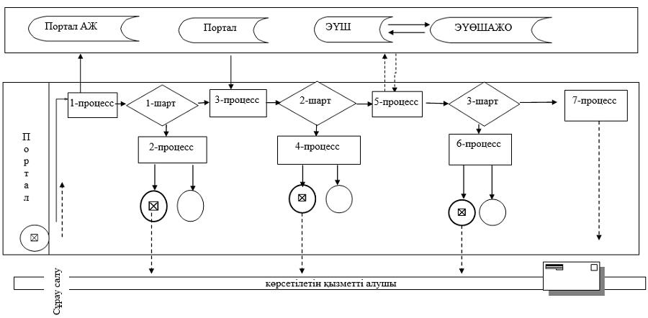

**Шартты белгілер:**

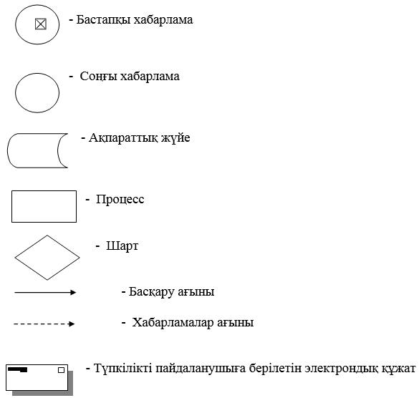

|  |  |
| --- | --- |
|  | "Тыңайтқыштар  (органикалықтарды қоспағанда)  құнын субсидиялау"  мемлекеттік көрсетілетін қызмет  регламентіне 2 қосымша |

**"Тыңайтқыштар (органикалықтарды қоспағанда) құнын субсидиялау" мемлекеттік қызметін көрсетудің бизнес-процестерінің анықтамалығы**

**1. Көрсетілетін қызметті беруші арқылы мемлекеттік қызметті көрсету кезінде**

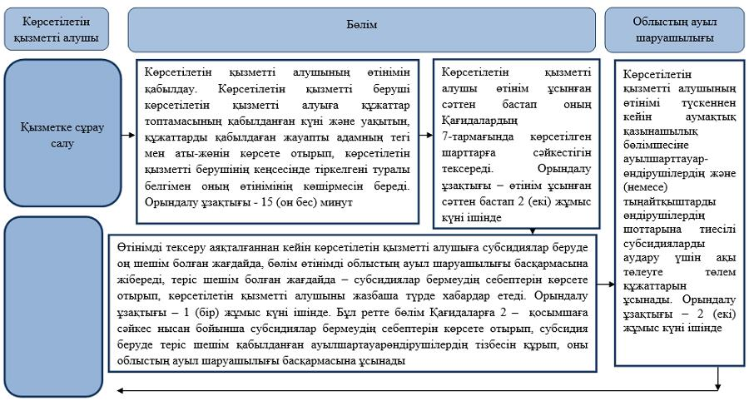

**2. Мемлекеттік корпорация арқылы мемлекеттік қызметті көрсету кезінде**

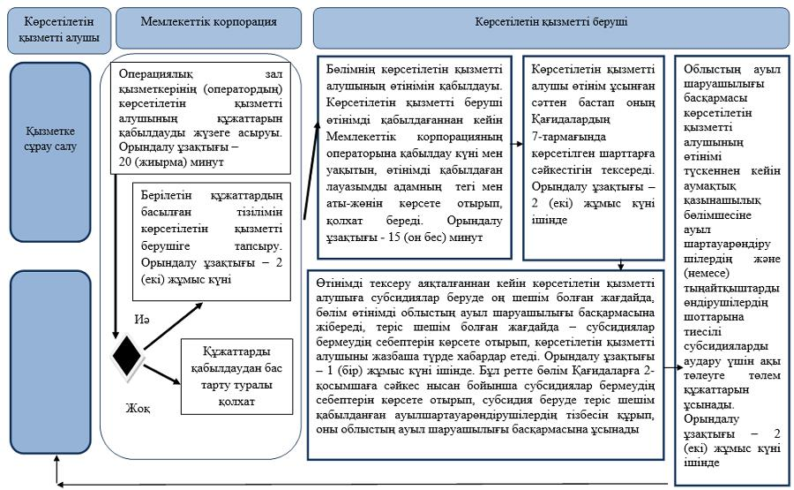

**Шартты белгілер:**

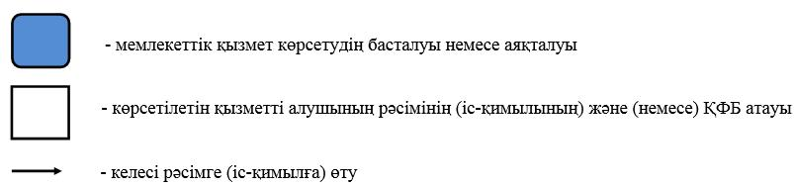

**3. Портал арқылы мемлекеттік қызметті көрсету кезінде**

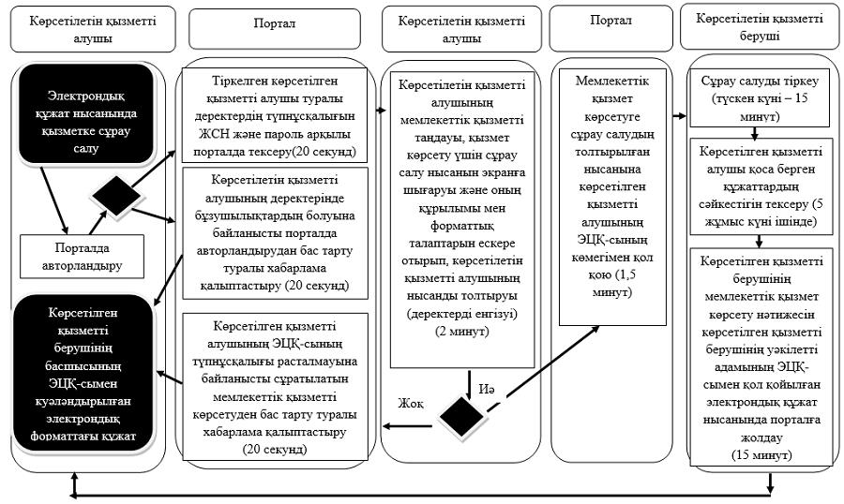

**Шартты белгілер:**

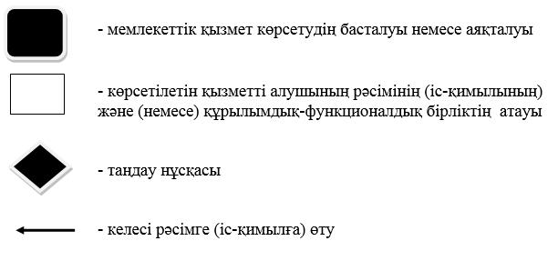

© 2012. Қазақстан Республикасы Әділет министрлігінің «Қазақстан Республикасының Заңнама және құқықтық ақпарат институты» ШЖҚ РМК